Semaine 3 - L’empreinte environnementale
Ce document contient les transcriptions textuelles des vidéos proposées dans la partie « L’empreinte environnementale » de la semaine 3 du MOOC « Économie circulaire et innovation ». Ce n’est donc pas un cours écrit au sens propre du terme ; le choix des mots, l'articulation des idées et l’absence de chapitrage sont propres aux interventions orales des auteurs.

L’exemple de Paris

Sabine Barles
Professeure d’urbanisme-aménagement, Université Paris 1 Panthéon-Sorbonne
Afin de mieux comprendre le métabolisme des territoires, il est essentiel d'analyser l'origine des matières qu'ils consomment. Celles-ci peuvent être extraites de son sol ou bien importées. Dans ce cas on parlera d’aire d'approvisionnement.
Ceci est illustré à travers l'exemple de l'agglomération parisienne et de son approvisionnement en azote d'origine alimentaire. Cet azote d'origine alimentaire a été réparti en trois grandes catégories de produits : les céréales, sur la gauche dans les tons de jaune, les produits animaux au milieu dans les tons de rouge, les fruits et légumes à droite dans les tons de vert.
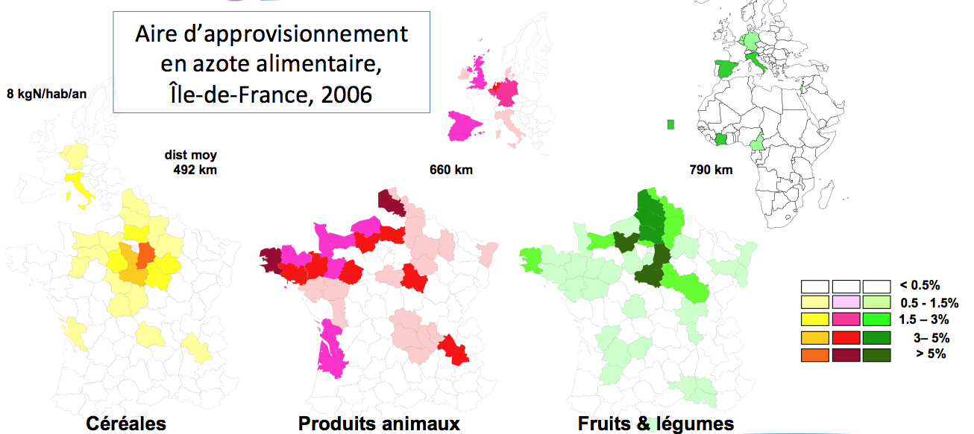
L'observation de la première carte, celle qui présente les céréales, nous montre que l'aire d'approvisionnement pour ces matières est relativement proche de l'agglomération parisienne. C'est essentiellement le bassin de la Seine même si nous pouvons voir qu'il existe d'autres départements contributeurs voire d'autres pays comme par exemple l'Italie.
Pour les produits animaux, la situation est un petit peu différente : l'aire d'approvisionnement s'éloigne en quelque sorte de Paris, elle se concentre en Normandie dans l'ouest de la France. Mais elle est aussi présente dans d'autres pays comme l'Espagne, l'Allemagne, la Grande-Bretagne.
Si nous comparons les deux cartes, la carte des céréales et la carte des produits animaux, nous voyons qu'elles sont en quelque sorte complémentaires. Ceci traduit la spécialisation des territoires agricoles, certains dédiés à la production céréalière, d'autres à la production animale. Ceci explique un certain nombre des problèmes environnementaux que rencontrent ces territoires.
Enfin, si nous regardons la dernière carte, celle qui est dédiée aux fruits et légumes, nous voyons une aire d'approvisionnement beaucoup plus éclatée, cette aire d'approvisionnement se situe certes en France et assez près de l'Île-de-France mais elle se situe aussi ailleurs dans le monde, notamment en Europe et même en Afrique si bien que on voit ici la mondialisation extrême du système alimentaire parisien.
La notion d'aire d'approvisionnement peut être appliquée à l'azote alimentaire, elle peut être appliquée à l'alimentation en général, elle peut être appliquée à toutes sortes de produits mais elle peut aussi être associée à la notion d'empreinte environnementale. Ceci est illustré ici à travers le bilan de l’azote alimentaire parisien donc en suite de ce que nous venons d'observer.
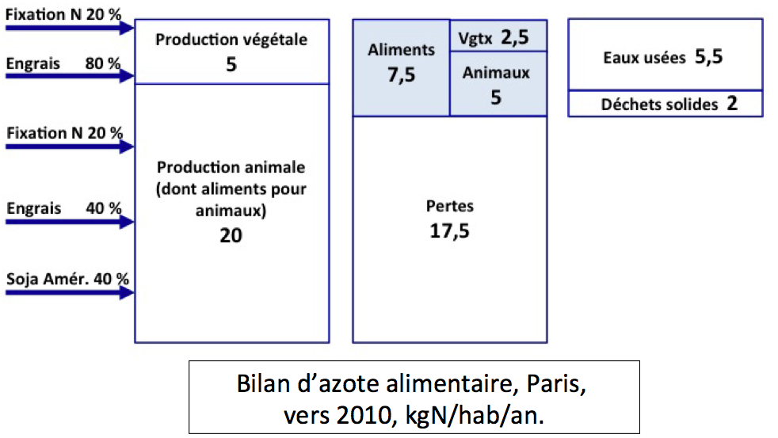
Ce que nous voyons sur ce graphique c'est au centre en bleuté la consommation d'azote d'un francilien en kilos d'azote par an donc en tout 7,5 kilos d’azote. Elle se répartit pour un tiers en aliments d'origine végétale et deux tiers en aliments d'origine animale. Sur la droite, nous voyons les rejets sous forme d'eaux usées et de déchets solides qui sont associés à l'enjeu du recyclage de l'azote urbain afin d'éviter la contamination des milieux terrestres et aquatiques. Mais si nous observons ce qui se passe sur la gauche de ce graphique ce que nous voyons c'est la quantité totale d'azote qui a été nécessaire pour produire les aliments des parisiens, 25 kilos d'azote pour produire 7,5 kilos d'azote. Les pertes sont finalement énormes.
Ces pertes interviennent dans la production végétale bien sûr, quand je parle de production végétale je parle de celle qui est directement destinée à l'alimentation humaine, mais elles interviennent avant tout dans la production animale puisqu'il faut 20 kilos d'azote pour produire 5 kilos d'aliments carnés pour les humains. Cette production animale associée à la production végétale donc représente 25 kilos d'azote, c'est l'emprunte azote du francilien. Cette emprunte azote elle est constituée par la fixation naturelle de l'azote, elle est constituée par des engrais, des engrais de synthèse mais elle est aussi constituée en grande partie par l'alimentation animale et la part de l'alimentation animale qui est importée d'autres pays et en particulier le soja importé d'Amérique du Sud. Ce que nous voyons par là c'est donc que si nous considérons l'alimentation des animaux, nous avons une image un peu différente de celle que nous avons vu précédemment et cela corrobore cette idée de mondialisation du système alimentaire et finalement de mondialisation du cycle de l'azote urbain puisque l'azote parisien vient en particulier d'Amérique.
Un enjeu, deux enjeux extrêmement importants sont à tirer et sont à mettre en avant lorsque nous observons ce graphique, premièrement je l'ai déjà dit, le recyclage de l'azote urbain, deuxièmement les régimes alimentaires, nous voyons l'enjeu qu'il y aurait à une diminution de la part de l'alimentation carnée dans l'alimentation des urbains afin de limiter les pertes d'azote et leur cortège de conséquences en terme environnementaux mais aussi sociaux et sanitaires. Il ne faudrait pas conclure de cela que les villes, ici l'agglomération parisienne, doivent être condamnées pour leur métabolisme, il faut plutôt voir les villes comme un gisement de ressources, comme un gisement d'innovation et finalement comme le levier à mobiliser pour qui voudrait aller dans le sens de la dématérialisation.

